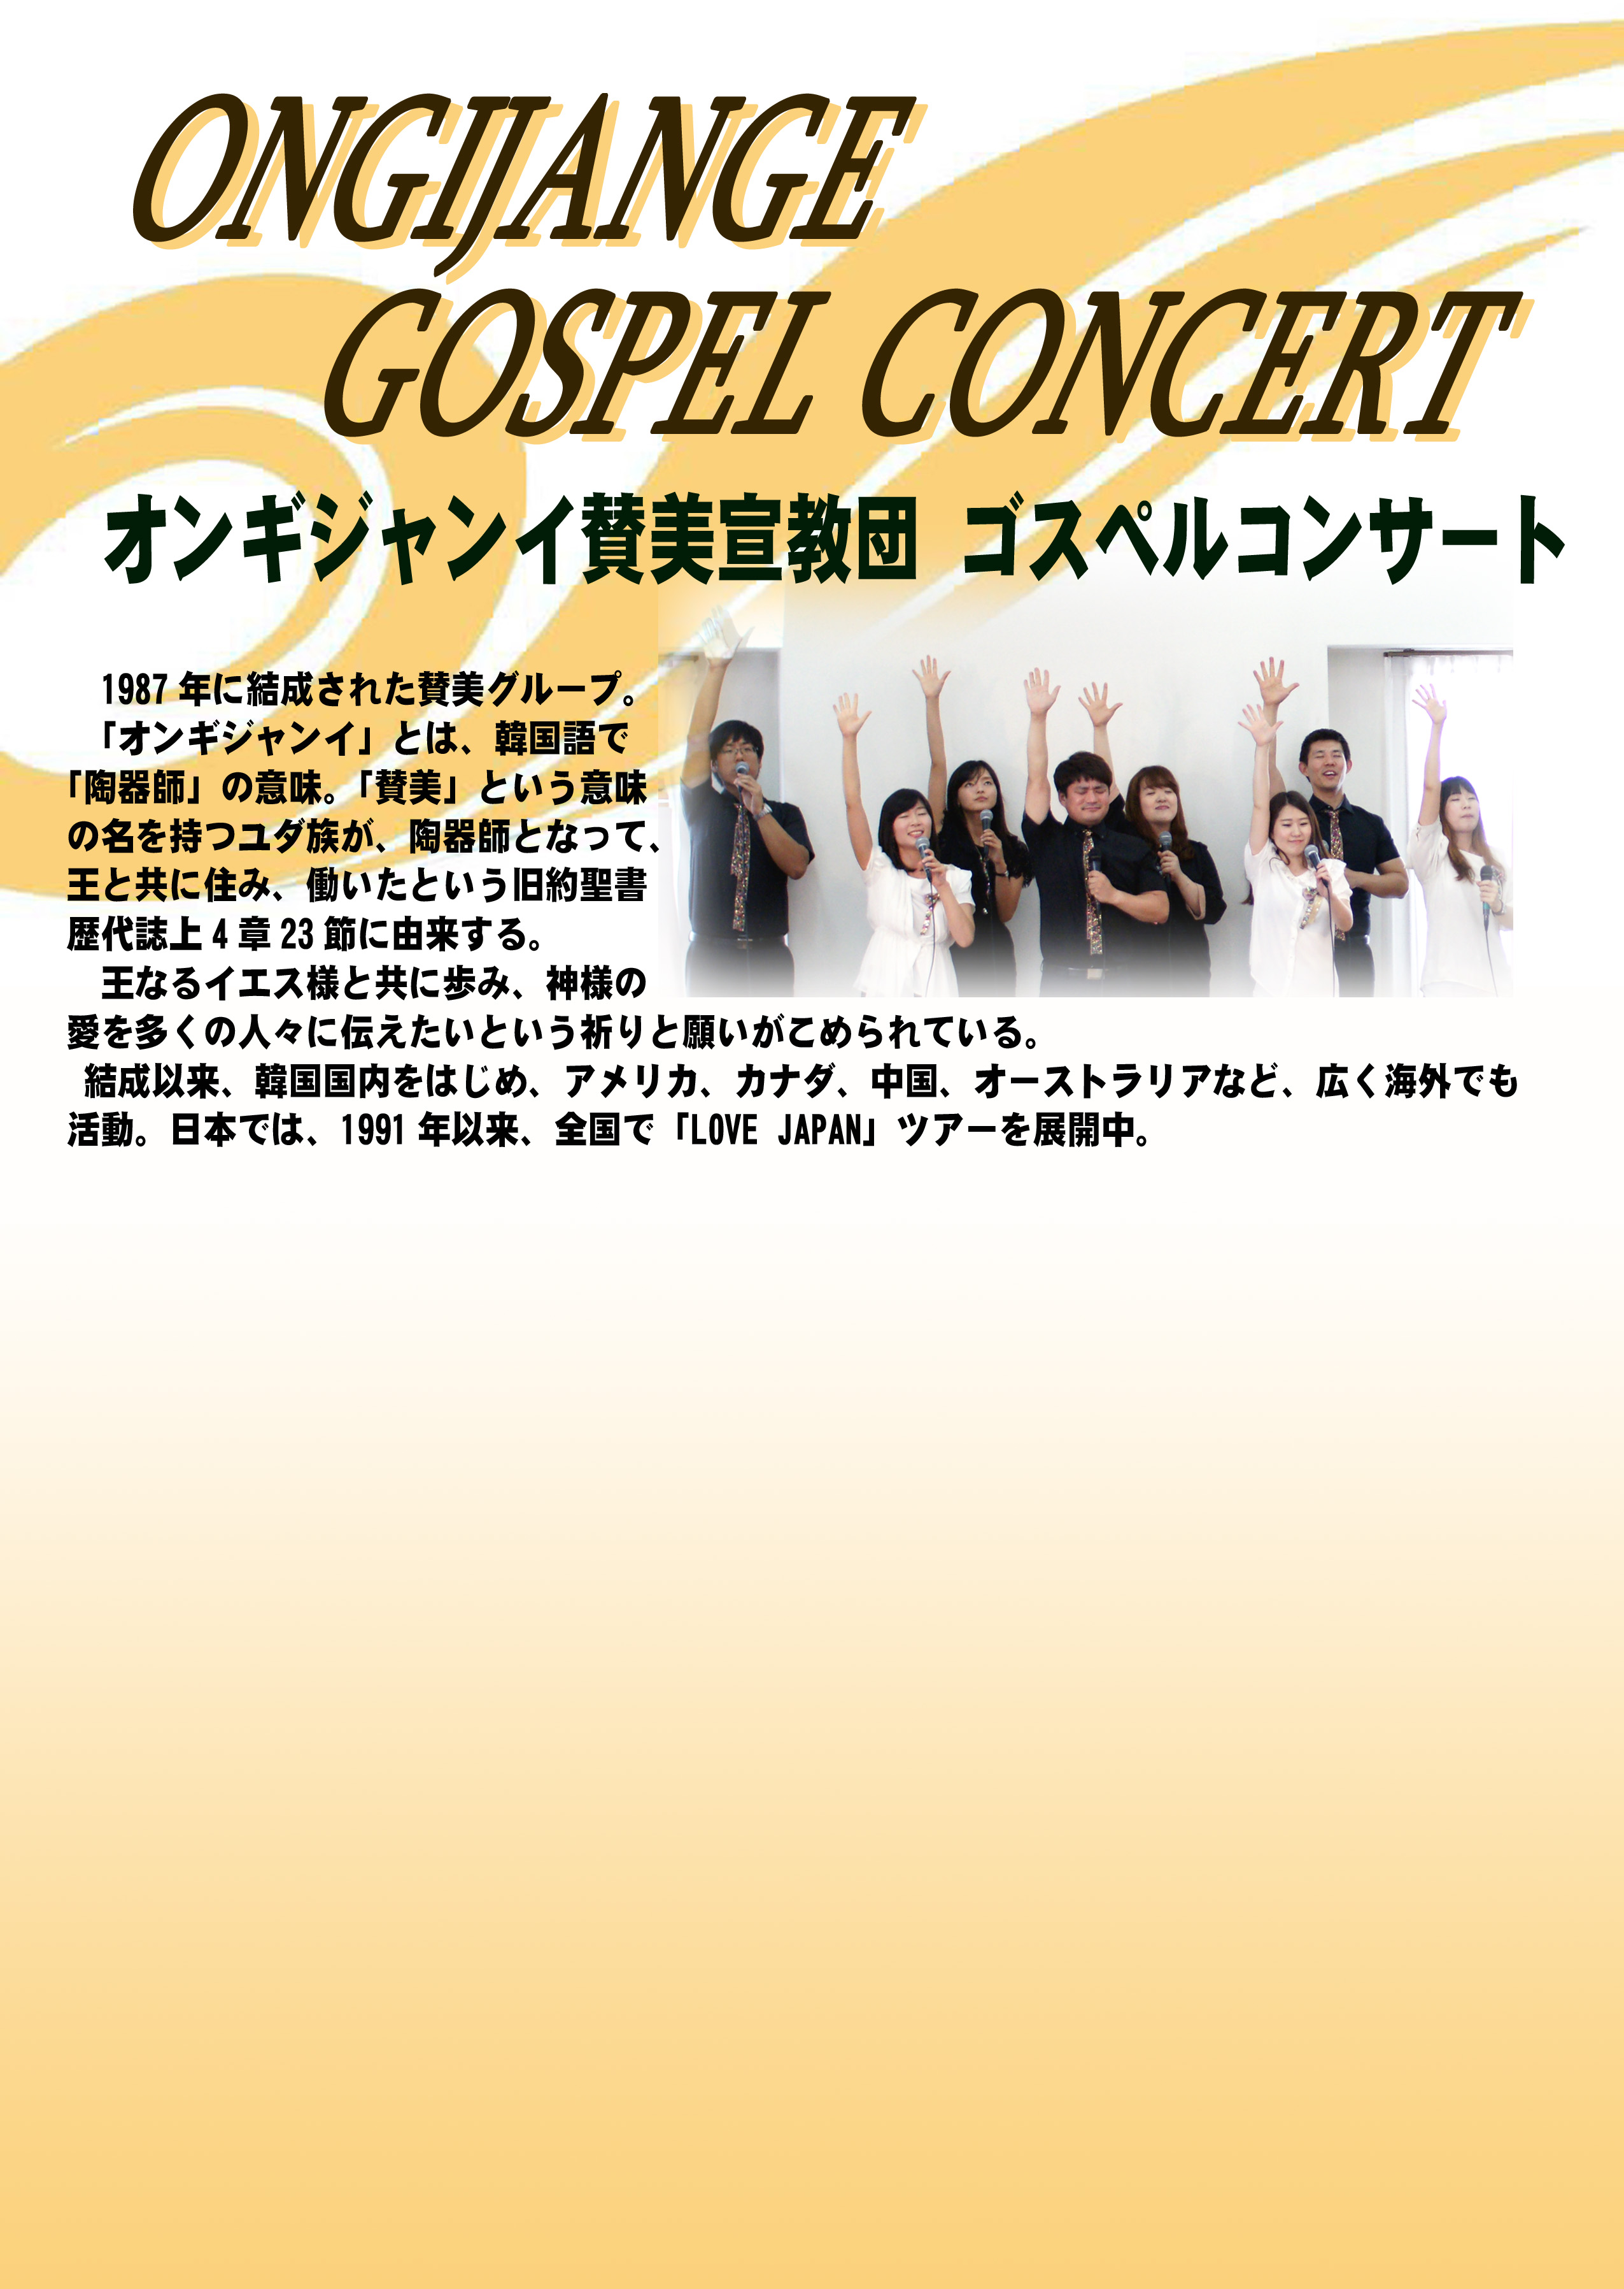

201○.○.○○（○）AM／PM ○:○○～
○○○○教会
（地図の画像）
〒 ○○○-○○○○ ○○市○○町
（ 公共交通やランドマークなど、
アクセスについての情報を入れると良いと思います。 ）

入場無料
（席上献金の時があります）

お問い合わせは… ℡○○○-○○○-○○○○

【そのほかに、他の集会案内などの記述を入れると良いと思います。】

